Załącznik do opisu technicznego
Zabezpieczenie wysokich skarp przed erozją.
Wytyczne technologiczne zabezpieczenia powierzchniowego skarpy

Przed rozłożeniem geokraty należy wyrównać i w stopniu możliwym do uzyskania zagęścić powierzchnię skarpy (np. zagęszczarką wibracyjną ~ 400 kG). Następnie można montować geokratę o małych komórkach i H-100 w układzie pionowym. Kolejne sekcje należy po rozłożeniu prowizorycznie umocować kołkami drewnianymi lub prętami stalowymi, a następnie połączyć każdą komórkę stykających się sekcji paskami plastikowymi zaciskowymi. Na całej powierzchni sekcji geokrata winna być zakotwiona szpilkami typu „J” o średnicy 8 mm i długości 600 mm w rozstawie: w poziomie co 105 cm (3 x Bk) i w pionie co 88 cm (3,5 x Hk). Dla zminimalizowania koncentracji naprężeń w geokracie należy w kolejnych rzędach poziomych szpilki rozmieszczać w układzie „mijankowym” (przesunięte o Bk = 35 cm w stosunku do szpilek w sąsiednich rzędach poziomych). Geokrata winna być wywinięta na koronę skarpy wzdłuż jej górnej krawędzi na długość ok. 0,50 m ( o ile warunki terenowe na to pozwalają). Na rozłożone sekcje geokraty należy wysypać, poczynając od dołu skarpy i przed zagęszczeniem równomiernie mieszankę humusu i gliny o grubości przewyższającej o ok. 3 cm wysokość sekcji geokraty. Po wstępnym zagęszczeniu materiału wypełniającego komórki geokraty należy nadsypać warstwą o grubości ok. 1 ÷ 2 cm, i całość ponownie zagęścić do uzyskania wskaźnika zagęszczenia wg. Proctora Is ≥ 0,95.
Do zagęszczania materiału wypełniającego stosuje się wibracyjne zagęszczarki płytowe. Po zagęszczeniu ziemi w geokracie i posianiu trawy należy skarpę przez kilkanaście dni systematycznie zraszać, nie wolno jednak polewać skarpy silnym strumieniem wody .
Powierzchniowe zabezpieczanie skarp geosiatką komórkową
Dane
Grunt w korpusie skarpy Piaski gliniaste i pyły twardoplastyczne
Moduł podatności gruntu skarpy
na głębokości 2 m C(-2) = 30000 kN/m3
Kąt tarcia wewnętrznego w gruncie skarpy fik = 11.0 °
Kąt nachylenia skarpy do poziomu alfask = 33.0 °
Współczynnik przeciążenia gammap = 1.200
Wysokość geosiatki komórkowej hg = 0.100 m
Wymiar komórek geosiatki w poprzek sekcji Bk = 0.350 m
wzdłuż sekcji Hk = 0.250 m
Średnica szpilki Fis = 10.0 mm
Długość szpilki ls = 0.650 m
Wyniki
Obliczeniowy moment wywracający szpilki
(na 1 m2 skarpy) Mw = 0.372 kNm
Liczba szpilek na 1 m2 skarpy konieczna ns0 = 1.0 szt/m2
przyjęta nss = 1.1 szt/m2
Rozstaw szpilek w poprzek sekcji rp = 1.05 m (co trzy komórki)
wzdłuż sekcji rw = 0.88 m (co trzy i pół komórki)
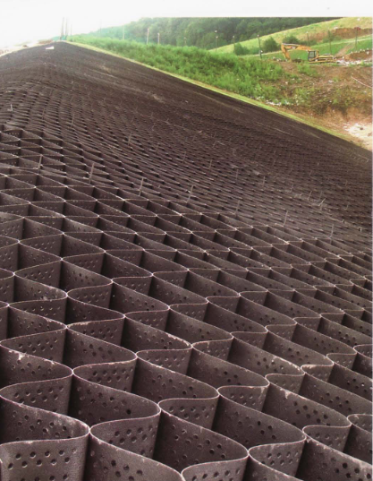
Geokratę zastosować na skarpach w km
Po stronie prawej
3+120 – 3+340
3+550 – 3+630
4+300 – 4+370
Po stronie lewej
3+180 – 3+320
5+100 – 5+480

Ze względu na duży spadek podłużny jezdni w 5+200 – 5+320 projektuje się po stronie prawej korytka ściekowe trójkątne o szerokości 50cm. Korytka posadowić na warstwie kruszywa łamanego 0/31,5 mm o grubości 10cm

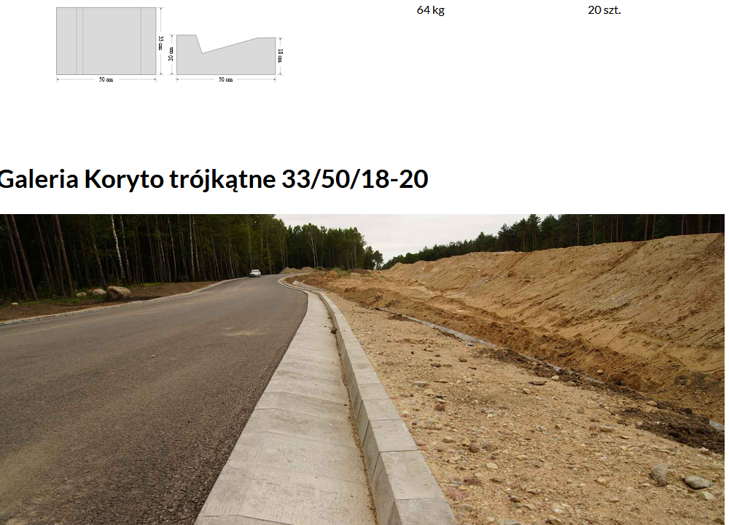

W km 5+277 i 5+320 po stronie prawej w
korytka ściekowe należy połączyć z korytkami ściekowymi, skarpowymi.
Korytka skarpowe należy ułożyć na zboczu skarpy, aż do wlot (wylotu) przepustów.
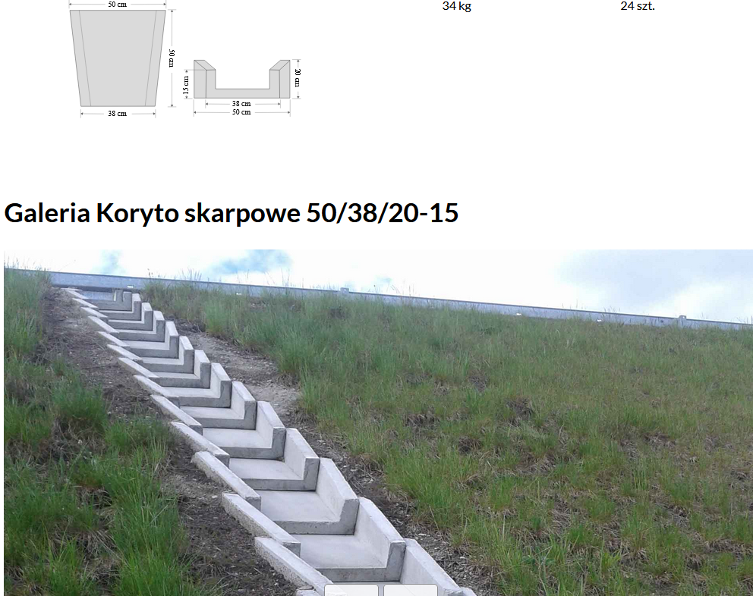

Po stronie lewej korytka ściekowe trójkątne projektuje się w km 5+120 – 5+480 na podbudowie z kruszywa łamanego 0/31,5 mm grubości 10cm.
Natomiast korytka skarpowe projektuje się w km 5+252 i 5+340 aż do wlot (wylotu) przepustów oraz w miejscu na profilu podłużnym położonym najniżej km 5+456,96.
Rysunek obrazuje efekt końcowy.
